ROYAUME DU MAROC
Office de la Formation Professionnelle et de la Promotion du Travail
─────────────────────────────────────
RAPPORT DE PROJET DE SYNTHÈSE

Système de Gestion des Formations des Formateurs
(SGFF)
─────────────────────────────────────

Réalisé par :  Mohamed Jalim  Habiba Elhomaiti  Ikram Ghousmi | Encadré par :  M. Zaher MECHBOUK

Année Académique : 2025 – 2026

Remerciements
Avant tout développement, il nous paraît essentiel de commencer ce rapport par l'expression de notre profonde gratitude envers toutes les personnes qui ont contribué, de près ou de loin, à la réussite de ce projet de fin d'études.
En premier lieu, nous tenons à adresser nos sincères remerciements à notre encadrant, Monsieur Zaher MECHBOUK, pour la qualité de son suivi, ses précieux conseils, sa disponibilité et son soutien indéfectible tout au long de la durée de ce projet. Ses orientations éclairées ont été déterminantes pour mener ce travail à bien.
Nous remercions également l'ensemble du corps professoral et administratif de l'Office de la Formation Professionnelle et de la Promotion du Travail (OFPPT) pour la richesse et la qualité de la formation qu'ils nous ont dispensée au cours de nos années d'études.
Nos remerciements s'étendent aussi à nos familles et amis qui nous ont apporté un soutien moral et affectif inestimable durant toute la durée de notre formation et lors des moments les plus difficiles de la réalisation de ce projet.
Enfin, nous exprimons notre reconnaissance à toutes les personnes dont les travaux, publications et ressources open source ont contribué à enrichir nos connaissances et à faciliter la réalisation technique de ce système.

Résumé
Le présent rapport décrit la conception et le développement d'un Système de Gestion des Formations des Formateurs (SGFF) au sein de l'Office de la Formation Professionnelle et de la Promotion du Travail (OFPPT) au Maroc.
Face à la complexité croissante des processus de gestion des formations et au manque d'outils centralisés adaptés aux besoins des différents acteurs (Directions Régionales, Centres de Développement des Compétences, Formateurs), ce projet propose une solution web complète et moderne permettant de digitaliser l'intégralité du cycle de vie des plans de formation.
La solution développée repose sur une architecture découplée (Decoupled Architecture) composée d'un backend RESTful réalisé avec le framework Laravel 11 (PHP 8.2) et d'un frontend moderne développé avec React 18 et TypeScript. La gestion des fichiers est assurée via le service de stockage cloud Cloudflare R2, offrant une haute disponibilité et une sécurité optimale des données.
Le système met en œuvre un workflow d'approbation structuré en plusieurs statuts distincts (Brouillon, En Attente, Approuvé, Rejeté, Terminé, Annulé), avec une gestion fine des rôles et des permissions (RBAC – Role-Based Access Control) garantissant que chaque acteur n'accède qu'aux données et fonctionnalités qui lui sont autorisées.
Les résultats obtenus démontrent la faisabilité et l'efficacité de la solution proposée, qui répond pleinement aux exigences du cahier des charges initial tout en offrant des perspectives d'évolution prometteuses.

Mots-clés : SGFF, OFPPT, Formation des Formateurs, Laravel, React, TypeScript, RBAC, Workflow, Cloudflare R2, API REST, Gestion Documentaire.

Chapitre 0 : Méthodologie de Travail
Avant d'entrer dans le détail des aspects techniques du projet, il nous semble essentiel de présenter la méthodologie de gestion de projet que nous avons adoptée pour organiser notre travail en équipe, gérer les délais et assurer une livraison de qualité.

0.1 Choix de la Méthodologie Agile (Scrum)
Dans le cadre de ce projet, nous avons opté pour une méthodologie de développement Agile, plus précisément le framework Scrum. Ce choix a été motivé par plusieurs raisons :
• La nature évolutive des besoins : Les exigences du projet, bien que définies dans un cahier des charges initial, ont nécessité des ajustements et des précisions au fur et à mesure de l'avancement du développement.
• La taille et la composition de l'équipe : Une équipe de trois développeurs est idéalement adaptée à une approche Scrum légère, où chaque membre peut assumer plusieurs responsabilités.
• La prioritisation des fonctionnalités : Scrum permet de définir clairement les fonctionnalités à livrer en priorité (product backlog) et d'adapter le plan en fonction des retours et des contraintes rencontrées.
Le framework Scrum repose sur des cycles de développement courts appelés 'Sprints', d'une durée de deux semaines dans notre cas. À chaque sprint, l'équipe sélectionne un ensemble de tâches depuis le product backlog et s'engage à les livrer sous forme d'un incrément fonctionnel du logiciel.

0.2 Organisation des Sprints
Le projet a été découpé en cinq sprints principaux, couvrant une période totale d'environ dix semaines :
Sprint | Durée | Fonctionnalités Livrées
Sprint 1 | 2 semaines | Mise en place de l'environnement, authentification (login/logout), gestion des rôles de base
Sprint 2 | 2 semaines | CRUD formations, thèmes, sites, hébergements, et gestion des utilisateurs
Sprint 3 | 2 semaines | Création des plans de formation avec le formulaire Wizard multi-étapes
Sprint 4 | 2 semaines | Workflow d'approbation complet (soumission, validation, rejet, resoumission), gestion des absences
Sprint 5 | 2 semaines | Tableau de bord analytique, gestion documentaire (Cloudflare R2), tests et corrections

0.3 Outils de Gestion de Projet et de Collaboration
Pour faciliter le travail en équipe et assurer une communication efficace, nous avons utilisé les outils suivants :
• Git & GitHub : Pour le contrôle de versions distribué. Nous avons adopté un workflow Git basé sur les branches (feature branches), où chaque nouvelle fonctionnalité est développée sur une branche dédiée avant d'être fusionnée dans la branche principale via une Pull Request.
• Visual Studio Code : Comme éditeur de code principal, configuré avec des extensions communes (ESLint, Prettier, PHP Intelephense) pour garantir une uniformité du code entre les membres de l'équipe.
• Postman : Pour tester les endpoints de l'API REST backend pendant le développement, avant l'intégration avec le frontend.
• MySQL Workbench : Pour la conception visuelle du schéma de base de données et la vérification des migrations.

Chapitre 1 : Contexte Général et Spécification des Besoins

1.1 Présentation de l'Organisme d'Accueil

1.1.1 L'Office de la Formation Professionnelle et de la Promotion du Travail (OFPPT)
L'Office de la Formation Professionnelle et de la Promotion du Travail, communément désigné par l'acronyme OFPPT, est un établissement public marocain doté de la personnalité morale et de l'autonomie financière, placé sous la tutelle du Ministère chargé de la Formation Professionnelle. Fondé en 1974, il constitue le principal opérateur public de formation professionnelle au Royaume du Maroc.
La mission fondamentale de l'OFPPT est de contribuer à la promotion sociale et économique des citoyens marocains en leur offrant des formations qualifiantes adaptées aux exigences du marché du travail national et international. À travers un réseau dense d'établissements répartis sur l'ensemble du territoire national, l'Office dispense des formations dans de nombreux secteurs d'activité, allant de l'industrie et de l'artisanat à la tertiaire, en passant par le numérique et les nouvelles technologies.
L'OFPPT est organisé de manière hiérarchique. Au sommet, la Direction Générale définit les orientations stratégiques. En dessous, les Directions Régionales (DR) assurent la coordination et le suivi des activités de formation dans leurs zones géographiques respectives. Enfin, les Centres de Développement des Compétences (CDC) et les instituts de formation constituent le maillon opérationnel de cet ensemble, en assurant directement la mise en œuvre des programmes de formation.

1.1.2 La Formation des Formateurs au sein de l'OFPPT
La qualité de la formation dispensée aux stagiaires est directement conditionnée par le niveau de qualification et la maîtrise pédagogique des formateurs. C'est pourquoi l'OFPPT accorde une importance capitale à la formation continue et au perfectionnement de son corps formateur.
Le Service de la Formation et du Perfectionnement des Compétences (SFPC) est chargé de planifier, organiser et évaluer les actions de formation destinées aux formateurs. Ces formations couvrent aussi bien les aspects techniques propres aux filières d'enseignement que les aspects pédagogiques et didactiques nécessaires à l'exercice du métier de formateur.
Le processus de gestion de ces formations implique une multitude d'acteurs et de niveaux hiérarchiques, ce qui en fait un processus complexe nécessitant des outils de gestion performants et fiables.

1.2 Cadre du Projet et Problématique

1.2.1 Étude de l'Existant
Avant la mise en place du système SGFF, la gestion des formations des formateurs au sein de l'OFPPT reposait sur des processus largement manuels et peu coordonnés. Les principaux outils utilisés étaient des tableurs Microsoft Excel, des formulaires papier, et des échanges par courrier électronique.
Cette approche présentait de nombreux inconvénients structurels que nous avons identifiés lors de l'analyse préliminaire du projet :
• Dispersion de l'information : Les données relatives aux plans de formation, aux participants, aux formateurs animateurs, et aux hébergements étaient stockées dans des fichiers Excel distincts, souvent non partagés, ce qui rendait difficile toute vision consolidée.
• Manque de traçabilité dans le circuit d'approbation : La soumission d'un plan de formation pour validation par la Direction Régionale se faisait par courrier ou par email, sans système de suivi de l'état d'avancement de la demande. Il était impossible de savoir, en temps réel, si un plan était en attente d'approbation, approuvé ou rejeté.
• Risque d'erreurs et de doublons : La saisie manuelle des données dans des fichiers non connectés augmentait considérablement le risque d'erreurs de saisie et de duplication d'informations.
• Gestion logistique complexe : L'organisation des hébergements pour les formateurs participants (attribution des chambres, dates d'arrivée et de départ) exigeait une coordination chronophage entre les différents services.
• Absence de tableaux de bord analytiques : Il était difficile d'obtenir des statistiques fiables sur le taux de participation, le taux d'absentéisme, ou la distribution géographique des formations.

1.2.2 Problématique Générale
L'ensemble de ces constats nous amène à formuler la problématique centrale de ce projet de la manière suivante :
Comment concevoir et développer une plateforme web centralisée, sécurisée et intuitive, permettant de digitaliser et d'automatiser l'ensemble du cycle de gestion des plans de formation des formateurs au sein de l'OFPPT, depuis la création d'un plan jusqu'à son approbation finale et son suivi opérationnel ?

1.3 Objectifs du Projet

1.3.1 Objectif Général
L'objectif général de ce projet est de mettre en place une solution de gestion intégrée, baptisée SGFF (Système de Gestion des Formations des Formateurs), permettant de planifier, soumettre, valider, suivre et évaluer les formations des formateurs au sein de l'OFPPT, tout en centralisant les données relatives à leur progression, à leurs absences et à la logistique associée.

1.3.2 Objectifs Spécifiques
De manière plus granulaire, les objectifs spécifiques du système sont les suivants :
• Centralisation : Offrir une source unique de vérité (Single Source of Truth) pour toutes les données relatives aux formations, éliminant ainsi la dispersion des informations.
• Automatisation du Workflow : Remplacer le circuit d'approbation manuel par un workflow numérique clair, traçable et instantané, avec notification automatique à chaque changement d'état.
• Gestion des Rôles : Mettre en place un système de contrôle d'accès basé sur les rôles (RBAC) garantissant que chaque acteur ne voit et ne modifie que ce qui relève de ses attributions.
• Suivi des Présences : Permettre aux formateurs animateurs d'enregistrer les présences et les absences directement dans le système, avec génération automatique de tableaux de bord.
• Gestion Documentaire : Centraliser le stockage et l'accès aux documents de formation via une solution cloud fiable.
• Reporting et Analytique : Générer des statistiques et des indicateurs de performance (KPIs) en temps réel pour aider à la prise de décision.

1.4 Analyse et Spécification des Besoins

1.4.1 Identification des Acteurs
L'analyse du cahier des charges nous a permis d'identifier six catégories d'acteurs interagissant avec le système SGFF :
Acteur | Rôle Métier | Responsabilités Principales
Administrateur Système | Admin Global | Gestion des comptes, configuration du système, supervision globale
Responsable DR | Direction Régionale | Consulter et valider les plans de formation de sa région
Responsable CDC | Responsable de Centre | Créer, soumettre et gérer les plans de formation de son centre
Formateur Animateur | Encadreur de Formation | Gérer les absences, enrichir les contenus pédagogiques
Formateur Participant | Apprenant | Suivre ses formations, consulter son planning, donner son avis
Responsable de Formation | SFPC | Superviser l'ensemble du processus de formation au niveau national

1.4.2 Besoins Fonctionnels
Les besoins fonctionnels décrivent ce que le système doit faire. Nous les avons organisés par module fonctionnel :

Module 1 : Authentification et Gestion des Accès
• Le système doit permettre aux utilisateurs de se connecter avec un identifiant et un mot de passe sécurisé.
• L'authentification doit être sécurisée par un mécanisme de tokens (Laravel Sanctum).
• Chaque utilisateur doit se voir attribuer un rôle unique déterminant ses droits d'accès dans l'application.
• La session d'un utilisateur doit expirer après une période d'inactivité définie.

Module 2 : Gestion des Plans de Formation
• Un Responsable CDC doit pouvoir créer un plan de formation en spécifiant la formation concernée, le site, les dates, les participants, les formateurs animateurs, et l'hébergement.
• Le plan créé doit être initialement en statut 'Brouillon', permettant à son créateur de le modifier avant soumission.
• Le CDC doit pouvoir soumettre son plan à la validation du DR, faisant passer le statut à 'En Attente'.
• Le Responsable DR de la région concernée doit pouvoir Approuver ou Rejeter le plan, avec possibilité d'ajouter un motif de rejet.
• En cas de rejet, le CDC doit pouvoir modifier et resoumettre le plan.
• Le système doit proposer une vue de liste de tous les plans, filtrable par statut, avec un tableau de bord de suivi.

Module 3 : Gestion des Absences
• Le Formateur Animateur doit pouvoir accéder à la liste des participants à une session et marquer leur statut (Présent, Absent, Retard).
• Le système doit calculer automatiquement le taux d'absentéisme par session, par plan et par participant.

Module 4 : Gestion Documentaire
• Les utilisateurs autorisés doivent pouvoir uploader des fichiers (supports de cours, attestations, rapports) associés à un plan de formation.
• Les fichiers doivent être stockés de manière sécurisée sur Cloudflare R2 et accessibles via des liens temporaires signés (Signed URLs).

Module 5 : Tableau de Bord et Reporting
• Le système doit afficher un tableau de bord personnalisé selon le rôle de l'utilisateur connecté.
• Le tableau de bord doit afficher des métriques clés : nombre total de plans, plans en attente, taux de présence global, etc.
• Des graphiques de répartition (plans par statut, par site, utilisateurs par rôle) doivent être disponibles.

1.4.3 Besoins Non Fonctionnels
Les besoins non fonctionnels définissent les critères de qualité que doit respecter le système :
• Performance : Le temps de réponse des API ne doit pas dépasser 500ms pour les opérations courantes. La pagination doit être implémentée pour les longues listes.
• Sécurité : Toutes les communications doivent être chiffrées via HTTPS. Les données sensibles (mots de passe) doivent être hachées avec bcrypt. La validation des données doit être effectuée côté serveur pour toutes les requêtes.
• Disponibilité : Le système doit être conçu pour une haute disponibilité, avec une infrastructure cloud permettant une montée en charge aisée.
• Ergonomie et Accessibilité : L'interface utilisateur doit être intuitive, moderne et accessible depuis tout type d'appareil (PC, tablette, mobile) grâce à un design responsif.
• Maintenabilité : Le code doit être structuré selon les bonnes pratiques (Clean Code, SOLID Principles) et documenté pour faciliter les évolutions futures.
• Scalabilité : L'architecture doit permettre l'ajout de nouvelles fonctionnalités sans refonte majeure du système existant.

Chapitre 2 : Conception du Système
Ce chapitre présente la démarche de conception adoptée pour le développement du système SGFF. Nous y décrivons les choix architecturaux, le modèle de données, et le workflow central de l'application.

2.1 Architecture Générale du Système

2.1.1 Choix de l'Architecture
Nous avons opté pour une architecture en couches découplées (Decoupled Architecture), communément appelée architecture Client-Serveur avec API REST. Ce choix architectural présente plusieurs avantages majeurs pour notre projet :
• Séparation des responsabilités : Le frontend (interface utilisateur) est totalement indépendant du backend (logique métier et accès aux données). Ils communiquent uniquement via des requêtes HTTP standardisées.
• Flexibilité et maintenabilité : Toute modification de l'interface utilisateur n'affecte pas le backend, et vice-versa. Il serait possible, à terme, de remplacer le frontend React par une application mobile sans toucher à l'API.
• Scalabilité : Chaque partie (frontend, backend, base de données) peut être mise à l'échelle indépendamment selon les besoins en charge.
• Réutilisabilité de l'API : L'API REST développée peut être consommée par d'autres clients (applications mobiles, outils tiers) sans modification.

2.1.2 Vue d'Ensemble de l'Architecture
L'architecture du système SGFF est composée de trois couches principales qui interagissent entre elles :
Couche | Technologie | Rôle
Couche Présentation | React 18 + TypeScript + Tailwind CSS | Interface utilisateur, rendu dynamique, gestion de l'état
Couche Métier (API) | Laravel 11 (PHP 8.2) + Sanctum | Logique métier, authentification, contrôle des accès, validation
Couche Données | MySQL 8.0 + Cloudflare R2 | Persistance des données relationnelles et stockage des fichiers

2.2 Conception de la Base de Données

2.2.1 Entités Principales et Descriptions
La base de données du système SGFF est composée de seize tables interdépendantes. Nous décrivons ci-dessous les tables les plus importantes avec leurs attributs et leur rôle dans le système :

Table : directions
Cette table représente les Directions Régionales (DR) de l'OFPPT. Elle est la racine de la hiérarchie organisationnelle du système.
Colonne | Type | Description
id | BIGINT (PK) | Identifiant unique auto-incrémenté
code | VARCHAR(unique) | Code alphanumérique unique de la Direction (ex: DR-CASA)
name | VARCHAR | Dénomination complète de la Direction Régionale
created_at / updated_at | TIMESTAMP | Horodatage de création et de mise à jour automatique

Table : centres
Représente les Centres de Développement des Compétences (CDC). Chaque centre est rattaché à une Direction Régionale.
Colonne | Type | Description
id | BIGINT (PK) | Identifiant unique auto-incrémenté
direction_id | FK → directions | Référence à la Direction Régionale de rattachement
code | VARCHAR(unique) | Code unique du centre
name | VARCHAR | Dénomination complète du centre

Table : utilisateurs
Contient l'ensemble des comptes utilisateurs du système. C'est une table centrale qui gère l'identité et le rôle de chaque acteur.
Colonne | Type | Description
id | BIGINT (PK) | Identifiant unique
first_name / last_name | VARCHAR | Prénom et nom de l'utilisateur
email | VARCHAR(unique) | Adresse e-mail utilisée comme identifiant de connexion
password | VARCHAR | Mot de passe haché avec bcrypt (jamais stocké en clair)
role | ENUM | admin | responsable_dr | responsable_cdc | formateur_animateur | formateur_participant
matricule | VARCHAR | Matricule professionnel de l'agent
centre_id | FK → centres | Centre de rattachement (pour CDC et Formateurs)
direction_id | FK → directions | Direction de rattachement (pour les DR)

Table : plan_formations (Cœur du Système)
C'est la table centrale du système. Elle représente un plan de formation complet, avec toutes ses métadonnées et son état dans le workflow de validation.
Colonne | Type | Description
id | BIGINT (PK) | Identifiant unique du plan
formation_id | FK → formations | La formation du catalogue à laquelle ce plan est rattaché
site_id | FK → sites | Le site (lieu) où se déroulera la formation
title | VARCHAR(nullable) | Titre personnalisé optionnel pour le plan
status | VARCHAR | État du plan : draft | en_attente | approuve | rejete | completed | cancelled
start_date / end_date | DATE | Dates de début et de fin de la formation
created_by | FK → utilisateurs | L'utilisateur (CDC) qui a créé le plan
validated_by | FK → utilisateurs | L'utilisateur (DR/Admin) qui a validé ou rejeté le plan
rejection_reason | TEXT(nullable) | Motif de rejet saisi par le validateur

2.3 Conception du Workflow de Validation

2.3.1 Le Statut Unifié : Source Unique de Vérité
L'une des décisions de conception les plus importantes de ce projet a été de définir un seul champ 'status' pour gérer l'intégralité du cycle de vie d'un plan de formation. Cette approche, appelée 'Single Source of Truth', permet d'éviter les incohérences qui pourraient résulter de l'utilisation de plusieurs champs d'état redondants.
Le cycle de vie d'un plan de formation est modélisé par les états suivants :
Statut | Déclencheur | Description
draft (Brouillon) | Création par le CDC | Plan en cours de rédaction, modifiable et non soumis
en_attente | Soumission par le CDC | Plan soumis, en attente de décision du Responsable DR
approuve | Validation par le DR | Plan approuvé, la formation peut être planifiée
rejete | Rejet par le DR | Plan rejeté avec motif, le CDC peut le modifier et resoumettre
completed | Clôture manuelle | Formation terminée et archivée avec succès
cancelled | Annulation | Plan annulé avant exécution

2.3.2 Diagramme du Workflow
Le flux de validation peut être représenté de manière séquentielle comme suit : Le CDC crée un plan (statut 'draft'). Il le soumet (statut 'en_attente'). Le DR le reçoit, l'examine et prend une décision : soit il l'approuve (statut 'approuve'), soit il le rejette avec un motif (statut 'rejete'). En cas de rejet, le CDC peut modifier le plan et le resoumettre, recommençant le cycle. Une fois la formation réalisée, le plan peut être clôturé (statut 'completed').

2.4 Conception de la Sécurité (RBAC)
Le système implémente un contrôle d'accès basé sur les rôles (Role-Based Access Control – RBAC). Chaque route de l'API et chaque action dans l'interface est conditionnée au rôle de l'utilisateur authentifié. Le tableau ci-dessous résume les permissions de chaque rôle :
Action | Admin | DR | CDC | F. Anim. | F. Part. | Resp. Form.
Créer un plan | ✓ | ✗ | ✓ | ✗ | ✗ | ✗
Soumettre un plan | ✓ | ✗ | ✓ | ✗ | ✗ | ✗
Approuver / Rejeter | ✓ | ✓ | ✗ | ✗ | ✗ | ✗
Gérer les absences | ✓ | ✗ | ✗ | ✓ | ✗ | ✗
Consulter les plans | ✓ | ✓ | ✓ | ✓ | ✓ | ✓
Gérer les utilisateurs | ✓ | ✗ | ✗ | ✗ | ✗ | ✗
Uploader des fichiers | ✓ | ✓ | ✓ | ✓ | ✗ | ✓

Chapitre 3 : Réalisation et Implémentation
Ce chapitre détaille les choix techniques effectués lors de la réalisation du projet, et présente les principales fonctionnalités implémentées avec des extraits de code commentés.

3.1 Environnement de Développement

3.1.1 Outils et Technologies Utilisés
Le développement du système SGFF a nécessité l'utilisation d'un ensemble d'outils et de technologies modernes, sélectionnés pour leur performance, leur popularité dans l'industrie et leur compatibilité :
Catégorie | Technologie | Version / Justification
Backend Framework | Laravel | v11 – Framework PHP le plus populaire, architecture MVC robuste
Langage Backend | PHP | v8.2 – Typage fort, fibers, performances améliorées
Authentification | Laravel Sanctum | Authentification par tokens API légère et sécurisée
Frontend Framework | React | v18 – Composants réutilisables, Virtual DOM, grande communauté
Langage Frontend | TypeScript | v5 – Typage statique pour réduire les erreurs à la compilation
Styles CSS | Tailwind CSS | v3 – Utilitaires CSS pour un prototypage rapide et cohérent
Composants UI | Shadcn/ui | Bibliothèque de composants accessibles et personnalisables
Gestion d'état & Requêtes | React Query (TanStack) | v5 – Cache intelligent, synchronisation, gestion du loading/error
Base de Données | MySQL | v8.0 – SGBD relationnel stable, performant, largement supporté
Stockage Fichiers | Cloudflare R2 | Stockage objet S3-compatible, hautes performances, sans frais de sortie
Gestion de versions | Git / GitHub | Contrôle de versions distribué, collaboration en équipe

3.2 Implémentation du Backend (Laravel 11)

3.2.1 Structure du Projet Laravel
Le projet Laravel est organisé selon la structure conventionnelle du framework, enrichie de quelques couches supplémentaires pour améliorer la séparation des responsabilités. Les routes API sont définies dans le fichier routes/api.php et regroupées sous le middleware auth:sanctum pour sécuriser l'accès.
Voici les principaux endpoints de l'API REST que nous avons développés :
Méthode | Endpoint | Contrôleur | Description
POST | /api/login | AuthController | Authentification et génération du token Sanctum
GET | /api/dashboard | DashboardController | Métriques et statistiques adaptées au rôle
GET/POST | /api/plans | TrainingPlansController | Liste et création des plans de formation
GET/PUT/DEL | /api/plans/{id} | TrainingPlansController | Consultation, modification et suppression d'un plan
POST | /api/plans/{id}/approve | TrainingPlansController | Approbation ou rejet d'un plan par le DR
GET/POST | /api/sessions | TrainingSessionsController | Gestion des sessions de formation
GET/POST | /api/absences | AbsencesController | Consultation et saisie batch des absences
POST | /api/files | FilesController | Upload de fichiers vers Cloudflare R2

3.2.2 Implémentation du Contrôleur de Plans de Formation
Le TrainingPlansController est le contrôleur central de notre application. Il gère l'intégralité des opérations CRUD sur les plans de formation, ainsi que le workflow d'approbation. Voici les aspects clés de son implémentation :
La méthode index() applique des filtres dynamiques basés sur le rôle de l'utilisateur connecté, garantissant l'isolation des données entre les différentes entités organisationnelles (principe du moindre privilège) :
// Filtrage des plans selon le rôle de l'utilisateur public function index() { $query = TrainingPlan::with(['formation','site','participants','creator','validator']); if ($authUser->role === 'responsable_dr') { // Le DR ne voit que les plans de sa région $query->whereHas('site.centre', fn($c) => $c->where('direction_id', $authUser->direction_id)); } elseif ($authUser->role === 'responsable_cdc') { // Le CDC ne voit que les plans de son centre $query->where('created_by', $authUser->id) ->orWhereHas('site', fn($s) => $s->where('centre_id', $authUser->centre_id)); } return response()->json($query->get()); }
La méthode approve() gère le circuit de validation. Elle s'assure que seuls les DR de la région concernée (ou l'administrateur) peuvent approuver ou rejeter un plan. La décision est enregistrée avec le motif de rejet le cas échéant :
// Circuit de validation du plan public function approve(Request $request, TrainingPlan $plan) { $user = auth()->user(); $isDrOfRegion = $user->role === 'responsable_dr' && $plan->site->centre->direction_id === $user->direction_id; if (!$user || ($user->role !== 'admin' && !$isDrOfRegion)) { abort(403, 'Permission refusée'); } $validated = $request->validate([ 'status' => 'required|in:approuve,rejete', 'rejection_reason' => 'nullable|string' ]); $plan->update([ 'status' => $validated['status'], 'validated_by' => $user->id, 'rejection_reason' => $validated['status'] === 'approuve' ? null : ($validated['rejection_reason'] ?? null) ]); return response()->json($plan->load(['creator', 'validator'])); }

3.2.3 Gestion du Stockage Documentaire (Cloudflare R2)
Pour la gestion des documents, nous avons configuré un disque de stockage 'r2' dans le fichier config/filesystems.php. Ce disque utilise le driver 's3' de Laravel avec un endpoint personnalisé pointant vers l'API de Cloudflare R2, qui est compatible avec le protocole S3 d'Amazon :
'r2' => [ 'driver' => 's3', 'key' => env('R2_ACCESS_KEY_ID'), 'secret' => env('R2_SECRET_ACCESS_KEY'), 'region' => env('R2_REGION', 'auto'), 'bucket' => env('R2_BUCKET'), 'endpoint' => env('R2_ENDPOINT'), 'url' => env('R2_URL'), 'use_path_style_endpoint' => true, ]
Pour télécharger un fichier de manière sécurisée sans exposer directement les clés d'accès, nous utilisons des URLs signées temporaires (Signed URLs) générées à la volée par Cloudflare R2. Ces URLs expirent après une durée définie (15 minutes pour le téléchargement, 60 minutes pour la prévisualisation) :
// Génération d'un lien de téléchargement sécurisé public function download(File $file) { $url = Storage::disk('r2')->temporaryUrl( $file->file_key, now()->addMinutes(15) ); return response()->json(['url' => $url]); }

3.3 Implémentation du Frontend (React 18 + TypeScript)

3.3.1 Architecture de l'Application React
L'application frontend est structurée selon une organisation par fonctionnalités (Feature-Based Architecture). Chaque grande fonctionnalité du système (authentification, plans de formation, utilisateurs, etc.) possède son propre répertoire contenant ses composants, ses hooks et ses services d'API.
La gestion des requêtes vers l'API backend est centralisée via TanStack React Query, qui apporte une gestion automatique du cache, des états de chargement (loading) et d'erreur, évitant ainsi la réécriture de logique répétitive dans chaque composant.

3.3.2 Gestion de l'Authentification et des Routes Protégées
L'authentification est gérée via un contexte React (AuthContext) qui stocke le token Sanctum et les informations de l'utilisateur connecté. Ce contexte est consommé par un composant PrivateRoute qui redirige automatiquement les utilisateurs non authentifiés vers la page de connexion :
// Composant de route protégée const PrivateRoute = ({ children, allowedRoles }) => { const { user, isLoading } = useAuth(); if (isLoading) return <LoadingSpinner />; if (!user) return <Navigate to='/login' replace />; if (allowedRoles && !allowedRoles.includes(user.role)) return <Navigate to='/unauthorized' replace />; return children; };

3.3.3 Tableau de Bord Adaptatif
Le tableau de bord est la première page que voit l'utilisateur après connexion. Sa particularité est d'être entièrement adaptatif selon le rôle : un Administrateur verra des statistiques globales, un DR verra uniquement les données de sa région, et un CDC verra uniquement ses propres plans.
Cette adaptation est réalisée côté backend dans le DashboardController qui filtre automatiquement les données selon l'utilisateur authentifié. Côté frontend, un seul composant Dashboard consomme l'endpoint /api/dashboard et affiche les métriques retournées, sans avoir besoin de connaître le rôle de l'utilisateur.

3.4 Présentation des Interfaces Utilisateur

3.4.1 Page de Connexion
La page de connexion constitue le point d'entrée de l'application. Elle présente un formulaire simple avec un champ email et un champ mot de passe. En cas d'erreur d'authentification, un message d'alerte est affiché à l'utilisateur. Le formulaire est entièrement géré par React Hook Form avec validation côté client avant l'envoi au serveur.
[Figure 1 : Interface de la page de connexion - Insérer la capture d'écran ici]

3.4.2 Tableau de Bord (Dashboard)
Le tableau de bord offre une vision globale et synthétique de l'activité de l'OFPPT. Il se compose de cartes métriques (KPIs) affichant le nombre total de plans, le nombre de plans en attente, le taux de présence global, et le nombre total d'utilisateurs. Des graphiques interactifs complètent cette vue avec la répartition des plans par statut et par site.
[Figure 2 : Tableau de bord principal - Insérer la capture d'écran ici]

3.4.3 Formulaire de Création de Plan (Wizard Multi-étapes)
La création d'un plan de formation est guidée par un formulaire en plusieurs étapes (Wizard). Cette approche améliore considérablement l'expérience utilisateur en décomposant un formulaire complexe (avec de nombreux champs et relations) en étapes logiques et progressives :
• Étape 1 : Informations générales (sélection de la formation, du site, des dates, du titre).
• Étape 2 : Sélection des participants (liste des formateurs participants disponibles avec recherche).
• Étape 3 : Sélection des formateurs animateurs et affectation aux thèmes de la formation.
• Étape 4 : Organisation logistique (affectation des hébergements aux participants avec les dates de check-in et check-out).
• Récapitulatif et Soumission : Synthèse de toutes les informations saisies avant la validation finale.
[Figure 3 : Formulaire de création de plan (étape 1) - Insérer la capture d'écran ici]

3.4.4 Page de Détails d'un Plan
La page de détails d'un plan présente l'ensemble des informations relatives à un plan de formation : son statut actuel (avec un badge coloré), ses dates, ses participants, ses formateurs, les thèmes abordés, et les documents associés. Les actions disponibles (Modifier, Soumettre, Approuver, Rejeter) sont affichées dynamiquement selon le rôle de l'utilisateur et l'état actuel du plan.
[Figure 4 : Page de détails d'un plan de formation - Insérer la capture d'écran ici]

Chapitre 3B : Présentation des Interfaces Utilisateur
Ce chapitre présente les principales interfaces utilisateur du système SGFF, réalisées avec React 18 et Tailwind CSS. Chaque interface a été conçue pour être intuitive, responsive et adaptée aux besoins spécifiques de chaque rôle d'utilisateur.

1. Page de Connexion (Login)
La page de connexion est le point d'entrée unique de l'application. Elle présente un formulaire épuré avec deux champs (email et mot de passe) et un bouton de connexion. La validation côté client s'assure que les champs ne sont pas vides avant d'envoyer la requête d'authentification. En cas d'erreur (identifiants incorrects), un message d'alerte rouge s'affiche immédiatement sous le formulaire, sans rechargement de la page, grâce à la gestion réactive de l'état par React.
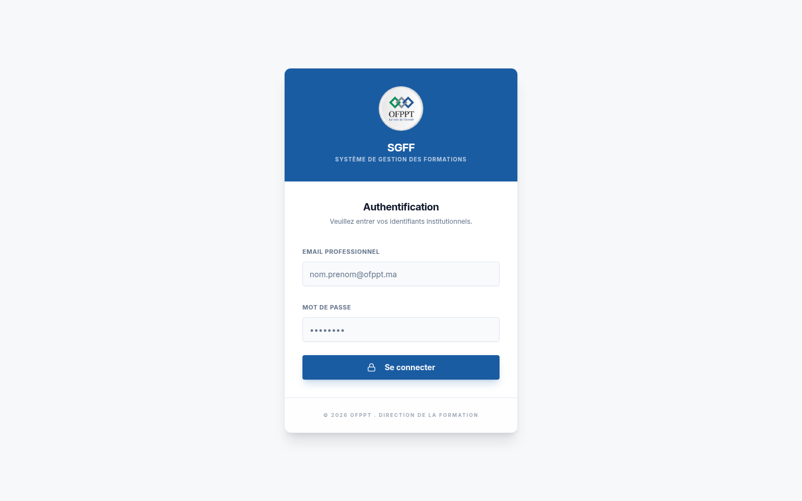
Figure 1 : Page de connexion sécurisée du système SGFF

2. Tableau de Bord Principal (Dashboard)
Le tableau de bord est la première page affichée après connexion. Il s'adapte automatiquement au rôle de l'utilisateur connecté : un Administrateur voit les statistiques globales de tout le système, un Responsable DR voit uniquement les données de sa Direction Régionale, et un Responsable CDC voit ses propres données. Le tableau de bord affiche des cartes métriques (KPIs) en haut de page, suivies de graphiques de répartition (plans par statut, plans par site) et d'un tableau des plans récents avec leurs statuts actuels.
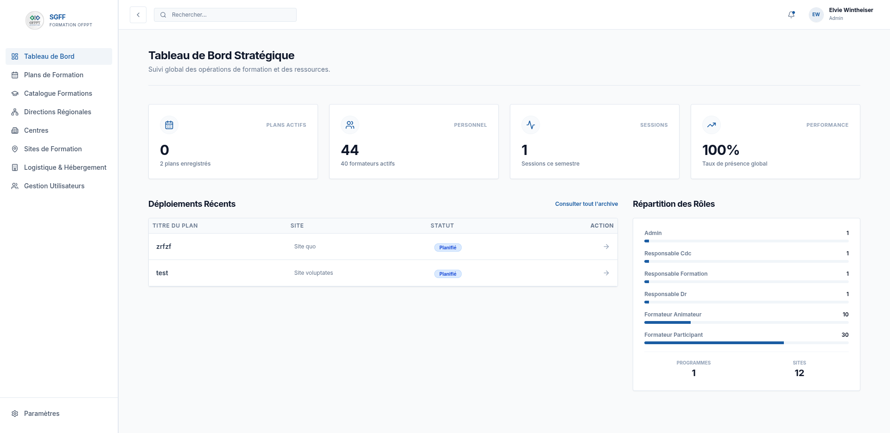
Figure 2 : Tableau de bord adaptatif selon le rôle de l'utilisateur

3. Liste des Plans de Formation
La page de liste des plans de formation présente tous les plans accessibles à l'utilisateur connecté sous forme de tableau interactif. Chaque ligne affiche : le titre du plan, la formation associée, le site, les dates de début et de fin, et le statut actuel représenté par un badge coloré (Brouillon en gris, En Attente en jaune, Approuvé en vert, Rejeté en rouge). Des filtres permettent de rechercher et de trier les plans. Les actions disponibles (Modifier, Soumettre, Approuver) varient dynamiquement selon le rôle de l'utilisateur et l'état du plan.
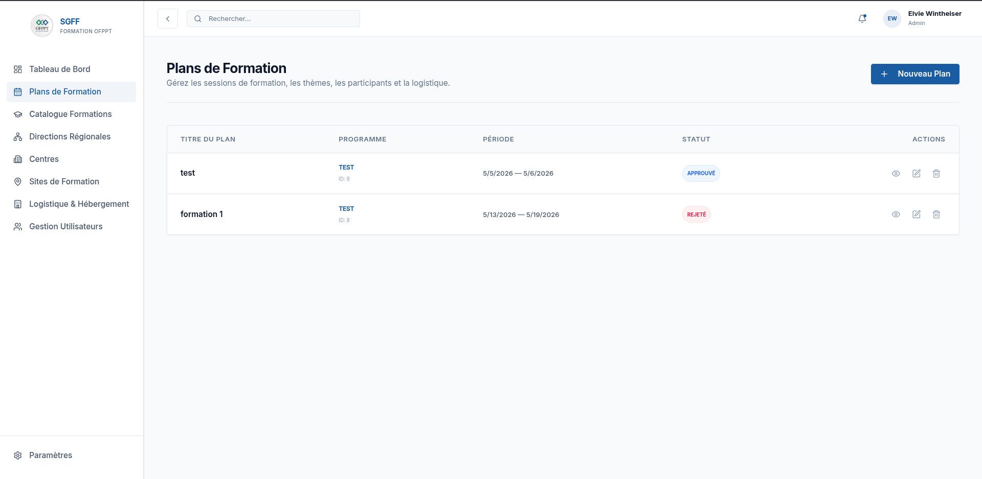
Figure 3 : Vue liste des plans de formation avec filtres et statuts

4. Détails d'un Plan de Formation
La page de détails d'un plan présente l'ensemble des informations relatives à un plan spécifique, organisées en sections claires : informations générales, liste des participants, liste des formateurs animateurs, affectation des thèmes, gestion des hébergements, et documents attachés. En haut de la page, un bandeau coloré indique clairement le statut actuel du plan. Les boutons d'action (Soumettre, Approuver, Rejeter, Modifier) sont affichés ou masqués dynamiquement selon le rôle de l'utilisateur et l'état du plan.
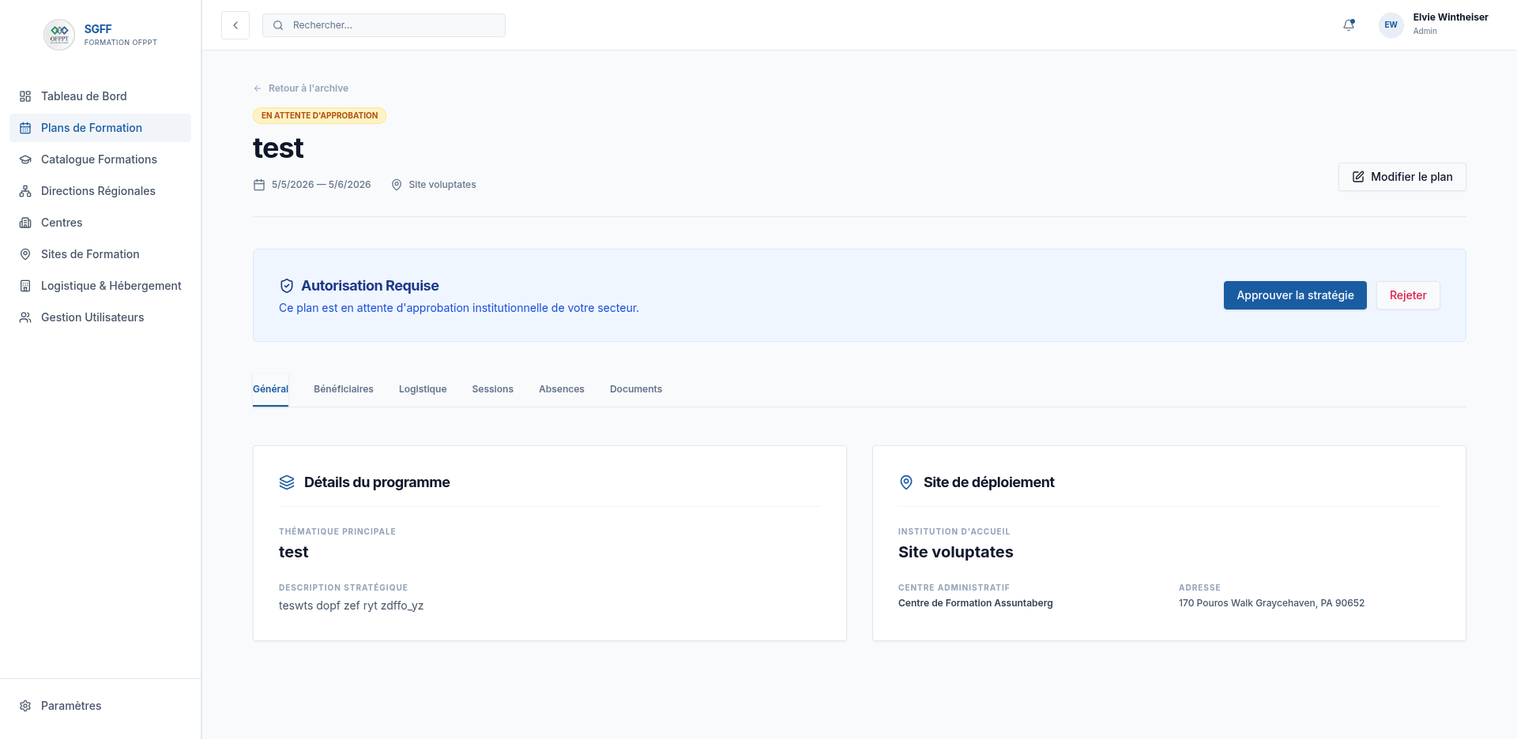
Figure 4 : Page de détails complète d'un plan de formation

5. Formulaire de Création (Wizard)
Le formulaire de création d'un plan de formation est organisé en plusieurs étapes progressives (Wizard). Une barre de progression en haut du formulaire indique clairement l'étape courante et les étapes à venir. Cette approche réduit la charge cognitive de l'utilisateur en décomposant un formulaire complexe en étapes logiques et séquentielles. Chaque étape est validée avant de passer à la suivante, réduisant ainsi les erreurs de saisie.
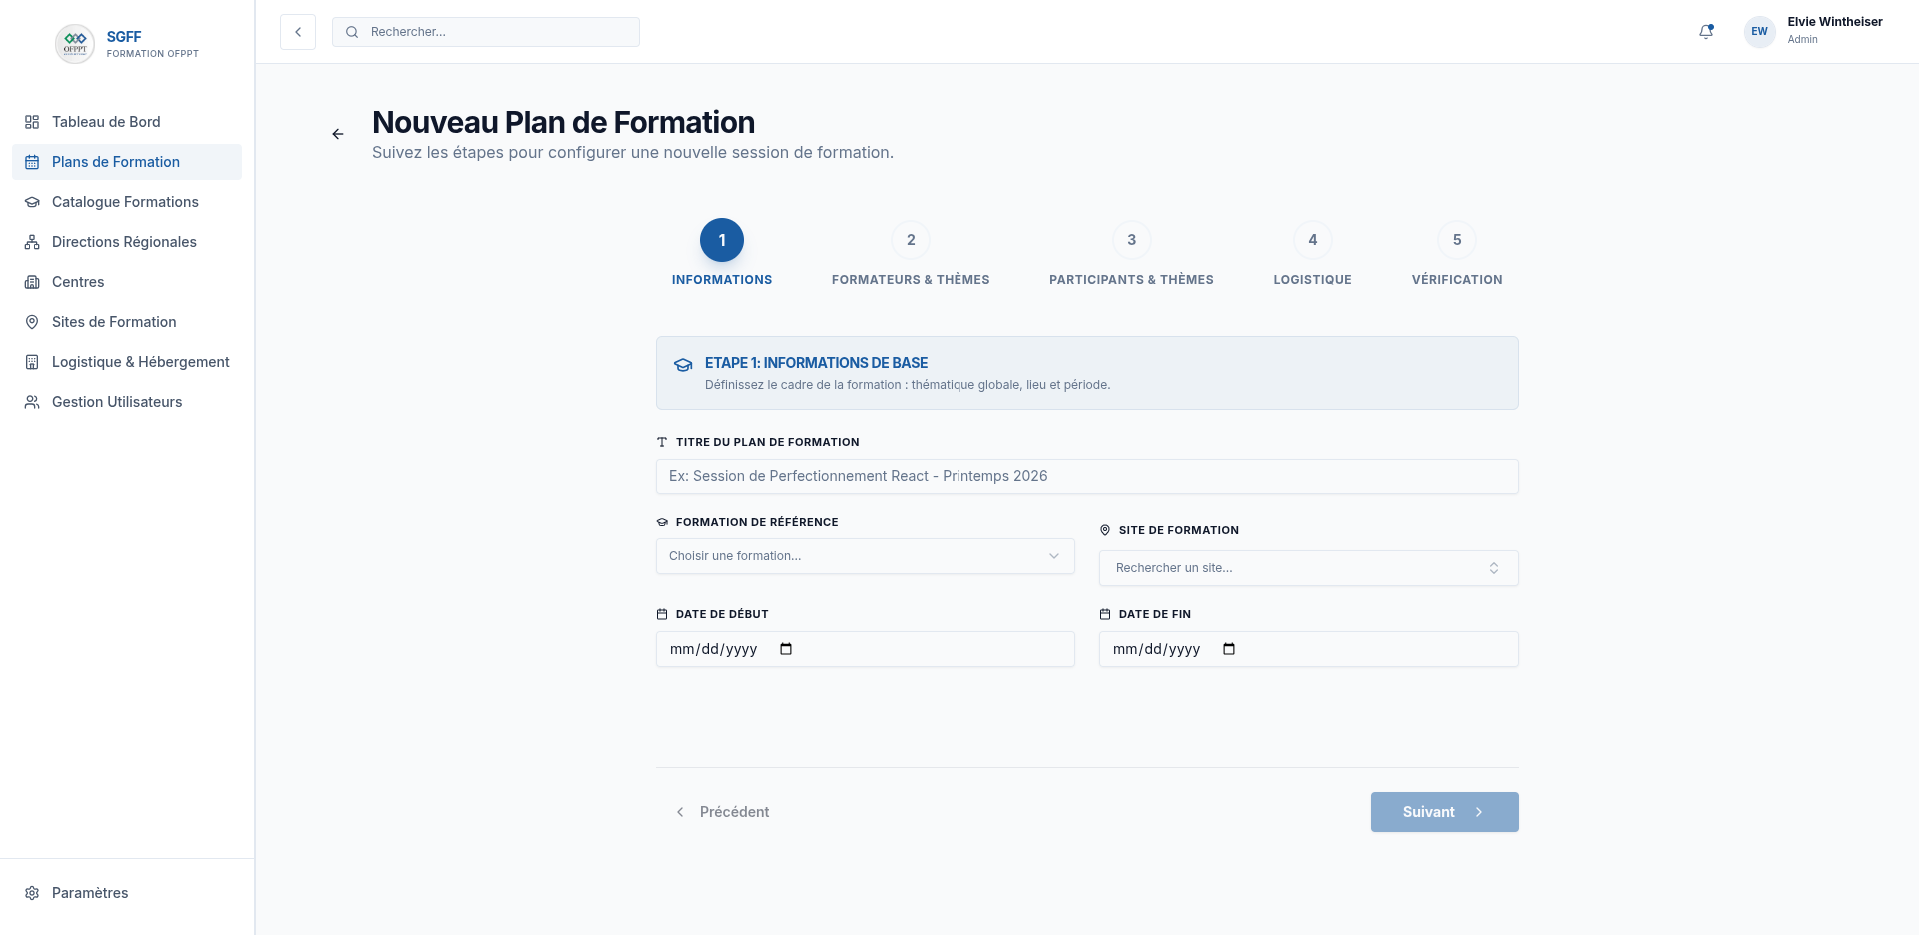
Figure 5 : Formulaire de création de plan en plusieurs étapes

Chapitre 4 : Sécurité et Tests

4.1 Sécurité de l'Application
La sécurité est une préoccupation transversale qui a guidé l'ensemble de nos décisions de développement. Nous avons mis en place plusieurs mécanismes de sécurité complémentaires pour protéger le système et les données de l'OFPPT.

4.1.1 Authentification par Tokens (Laravel Sanctum)
Nous avons choisi Laravel Sanctum pour gérer l'authentification de l'API. Sanctum est une solution légère d'authentification par tokens fournie nativement par Laravel. Son fonctionnement est le suivant :
• L'utilisateur envoie ses identifiants (email + mot de passe) à l'endpoint /api/login.
• Le backend vérifie les identifiants et, en cas de succès, génère un token API unique et le retourne au client.
• Le client (frontend React) stocke ce token de manière sécurisée et l'inclut dans l'en-tête Authorization de toutes les requêtes suivantes (format : Bearer {token}).
• Le middleware auth:sanctum vérifie la validité du token à chaque requête protégée. Si le token est invalide ou expiré, une réponse 401 (Unauthorized) est retournée.
Les mots de passe des utilisateurs sont systématiquement hachés avec l'algorithme bcrypt avant d'être stockés en base de données. Bcrypt est un algorithme de hachage adaptatif qui inclut un facteur de coût (cost factor) permettant d'augmenter le temps de calcul nécessaire pour tester un mot de passe, rendant les attaques par force brute très difficiles.

4.1.2 Validation des Données
Toutes les données entrantes, qu'elles proviennent de formulaires ou de requêtes API, sont validées côté serveur avant tout traitement. Laravel offre un mécanisme de validation puissant via les FormRequest. Voici un exemple de la validation appliquée lors de la création d'un plan de formation :
$validated = $request->validate([ 'formation_id' => 'required|exists:formations,id', 'site_id' => 'required|exists:sites,id', 'status' => 'required|in:draft,en_attente,approuve,rejete,completed,cancelled', 'start_date' => 'required|date', 'end_date' => 'required|date|after_or_equal:start_date', 'participants' => 'array', 'participants.*.userId' => 'exists:utilisateurs,id', ]);
Cette validation garantit que : les IDs de formation et de site existent réellement en base de données (évitant les références orphelines), que le statut ne peut prendre qu'une des valeurs autorisées (évitant les états invalides), et que la date de fin ne peut pas être antérieure à la date de début.

4.1.3 Protection CORS
Pour éviter les attaques Cross-Origin Resource Sharing (CORS), nous avons configuré le middleware CORS de Laravel pour n'autoriser les requêtes qu'en provenance du domaine du frontend (localhost:5173 en développement). En production, seul le domaine officiel de l'application sera autorisé.

4.1.4 Isolation des Données (Multi-Entité)
L'un des mécanismes de sécurité les plus importants de notre système est l'isolation des données entre les entités organisationnelles. Chaque requête à l'API est filtrée en fonction du rôle et de l'entité (centre ou direction) de l'utilisateur authentifié. Cela garantit qu'un Responsable CDC du centre de Casablanca ne pourra jamais accéder aux plans de formation d'un centre de Marrakech, même en manipulant directement les requêtes API.

4.2 Tests et Validation

4.2.1 Tests Manuels via Postman
Durant la phase de développement, nous avons effectué des tests manuels systématiques de tous les endpoints de l'API en utilisant Postman. Pour chaque endpoint, nous avons testé les scénarios suivants :
• Scénario nominal : La requête est correcte et les données sont valides. Nous vérifions que la réponse est conforme aux attentes (code HTTP 200/201, structure JSON correcte).
• Scénario d'erreur de validation : La requête contient des données invalides (champ manquant, format incorrect). Nous vérifions que le serveur retourne un code HTTP 422 (Unprocessable Entity) avec des messages d'erreur explicites.
• Scénario d'autorisation : La requête est effectuée par un utilisateur n'ayant pas les droits nécessaires. Nous vérifions que le serveur retourne un code HTTP 403 (Forbidden).
• Scénario d'authentification : La requête est effectuée sans token ou avec un token invalide. Nous vérifions que le serveur retourne un code HTTP 401 (Unauthorized).

4.2.2 Tests d'Intégration Frontend-Backend
Après l'intégration du frontend avec le backend, nous avons effectué des tests d'intégration end-to-end en parcourant manuellement les principaux scénarios d'utilisation depuis l'interface graphique. Ces tests ont couvert les parcours utilisateurs suivants :
Scénario Testé | Résultat Attendu | Statut
Connexion avec des identifiants valides | Redirection vers le tableau de bord | ✅ Validé
Connexion avec un mauvais mot de passe | Message d'erreur visible | ✅ Validé
Création d'un plan par un CDC | Plan créé avec statut "draft" | ✅ Validé
Soumission d'un plan pour validation | Statut passe à "en_attente" | ✅ Validé
Approbation d'un plan par le DR | Statut passe à "approuve" | ✅ Validé
Rejet d'un plan avec motif | Statut "rejete", motif visible | ✅ Validé
Upload d'un fichier (PDF, JPG) | Fichier stocké sur R2, accessible | ✅ Validé
Tentative de modifier un plan approuvé | Action refusée (403) | ✅ Validé

Conclusion Générale et Perspectives

Bilan du Travail Accompli
Au terme de ce projet de fin d'études, nous pouvons affirmer que l'ensemble des objectifs fixés dans le cahier des charges ont été atteints. Nous avons conçu et développé, de A à Z, le Système de Gestion des Formations des Formateurs (SGFF), une plateforme web moderne et complète qui répond aux besoins réels des différents acteurs de l'OFPPT.
Les réalisations majeures de ce projet peuvent être résumées comme suit :
• Mise en place d'une architecture web découplée et robuste basée sur Laravel 11 (API REST) et React 18 (TypeScript), garantissant une séparation claire des responsabilités et une maintenabilité optimale du code.
• Implémentation d'un système de contrôle d'accès basé sur les rôles (RBAC) avec six profils distincts (Admin, DR, CDC, Formateur Animateur, Formateur Participant, Responsable Formation), assurant la sécurité et la confidentialité des données.
• Développement d'un workflow de validation complet et traçable pour les plans de formation, avec six états distincts (Brouillon, En Attente, Approuvé, Rejeté, Terminé, Annulé), incluant la fonctionnalité de resoumission après rejet.
• Intégration d'un système de gestion documentaire sécurisé via Cloudflare R2, avec génération d'URLs temporaires signées pour protéger l'accès aux fichiers.
• Création d'un tableau de bord analytique et adaptatif affichant des métriques en temps réel et des graphiques de répartition, personnalisés selon le rôle de l'utilisateur connecté.
• Développement d'un formulaire de création de plan intelligent à plusieurs étapes (Wizard), qui simplifie considérablement la saisie de données complexes.

Difficultés Rencontrées et Solutions Adoptées
La réalisation de ce projet n'a pas été exempte de défis. Nous avons rencontré plusieurs difficultés techniques que nous avons surmontées grâce à un travail de recherche et d'investigation approfondi :
• Complexité du Workflow de Validation : La gestion de l'état d'un plan de formation avec plusieurs transitions possibles (approbation, rejet, resoumission) était complexe. Nous avons résolu ce problème en adoptant le pattern 'Single Source of Truth', avec un seul champ 'status' dans la base de données et une logique de transition stricte côté backend.
• Isolation des données par rôle : Garantir que chaque acteur ne voit que les données relevant de ses attributions (un DR de Casablanca ne doit pas voir les plans de Marrakech) a nécessité une conception soigneuse des requêtes Eloquent avec des filtres conditionnels basés sur les relations entre les entités.
• Configuration de Cloudflare R2 : L'intégration de Cloudflare R2 avec le driver S3 de Laravel a nécessité une configuration spécifique (use_path_style_endpoint à true) et la génération correcte des URLs signées temporaires pour assurer la sécurité des accès aux fichiers.
• Typage TypeScript strict : L'utilisation de TypeScript dans le frontend a parfois rallenti le développement initial, mais a largement compensé en éliminant une grande catégorie de bugs à la compilation et en améliorant la qualité globale du code.

Perspectives d'Évolution
Le système SGFF, dans sa version actuelle (MVP – Minimum Viable Product), constitue une base solide et fonctionnelle. Plusieurs améliorations et extensions sont envisageables pour les versions futures :

Court Terme (1-3 mois)
• Système de Notifications : Intégrer un système de notifications en temps réel (par email et/ou push notifications dans l'application) pour alerter automatiquement les acteurs lors de chaque changement d'état d'un plan (soumission, approbation, rejet).
• Export PDF : Permettre l'export en PDF des plans de formation approuvés avec un en-tête officiel de l'OFPPT, pour servir de document de référence lors des formations.
• Évaluation des Formations : Implémenter le module d'évaluation permettant aux formateurs participants de donner leur avis sur les formations suivies via un questionnaire en ligne.

Moyen Terme (3-12 mois)
• Application Mobile : Développer une application mobile (React Native ou Flutter) consommant la même API REST, pour permettre aux formateurs d'accéder à leur planning et de marquer les présences directement depuis leur smartphone.
• Tableaux de Bord Analytiques Avancés : Enrichir le module de reporting avec des graphiques évolutifs (historique des formations sur plusieurs années, analyse des tendances d'absentéisme) et la possibilité d'exporter les rapports au format Excel.
• Intégration SSO : Intégrer un système d'authentification unique (Single Sign-On) basé sur le protocole OAuth 2.0 ou SAML avec le système d'information existant de l'OFPPT.

Long Terme (au-delà de 12 mois)
• Intelligence Artificielle : Intégrer des fonctionnalités d'IA pour la suggestion automatique de formateurs animateurs disponibles et adaptés à chaque thème, ou pour la prédiction des taux d'absentéisme.
• Déploiement Cloud : Migrer l'hébergement du système vers une infrastructure cloud complète (AWS, GCP ou Azure) avec un pipeline CI/CD automatisé pour garantir la disponibilité et la scalabilité en production.

Conclusion
Ce projet de fin d'études a été une expérience d'apprentissage extrêmement enrichissante sur les plans technique et humain. Il nous a permis de confronter les connaissances théoriques acquises durant notre formation aux exigences réelles d'un projet de développement logiciel professionnel.
Nous avons pu maîtriser des technologies de pointe largement utilisées dans l'industrie (Laravel, React, TypeScript, Cloudflare R2), et développer des compétences essentielles en matière de conception de systèmes d'information, de sécurité applicative et de gestion de projet.
Le système SGFF, tel qu'il a été développé, est prêt à être déployé et à répondre aux besoins immédiats de l'OFPPT en matière de gestion des formations de ses formateurs. Son architecture modulaire et les perspectives d'évolution que nous avons identifiées lui confèrent également un fort potentiel d'adaptation aux besoins futurs de l'organisation.
Nous espérons que ce travail sera à la fois utile pour l'OFPPT et représentatif des compétences que nous avons développées au cours de notre formation.

Bibliographie et Webographie

Ouvrages et Documentation Technique
• OTWELL, Taylor. Laravel Documentation (v11). laravel.com/docs/11.x – Documentation officielle du framework Laravel.
• FACEBOOK INC. React Documentation (v18). react.dev – Documentation officielle de la bibliothèque React.
• MICROSOFT. TypeScript Handbook. typescriptlang.org/docs – Documentation officielle du langage TypeScript.
• CLOUDFLARE. R2 Documentation. developers.cloudflare.com/r2 – Documentation de Cloudflare R2 Object Storage.

Ressources en Ligne
• OFPPT. Portail Officiel. ofppt.ma – Site institutionnel de l'OFPPT.
• TANSTACK. React Query Documentation. tanstack.com/query/v5 – Documentation de TanStack Query v5.
• SHADCN. Shadcn/ui Documentation. ui.shadcn.com – Documentation des composants Shadcn/ui.
• MYSQL. MySQL 8.0 Reference Manual. dev.mysql.com/doc/refman/8.0 – Documentation de référence de MySQL 8.0.

